Шалость с огнём. Рекомендации для родителей
03.02.2025
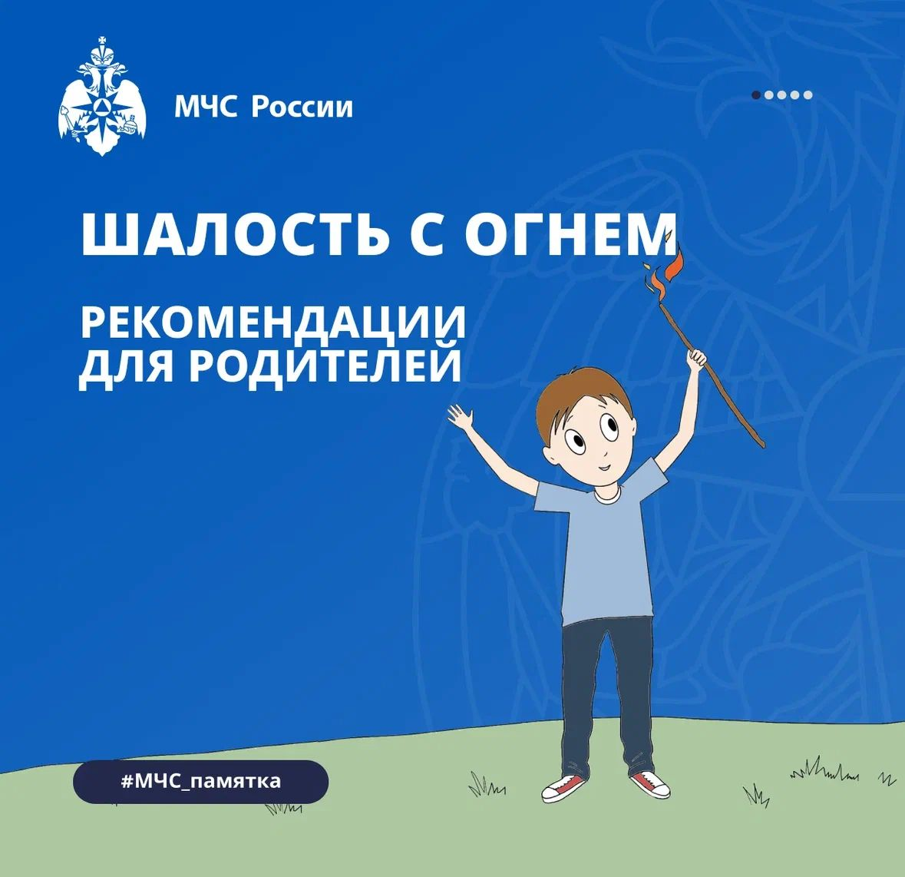

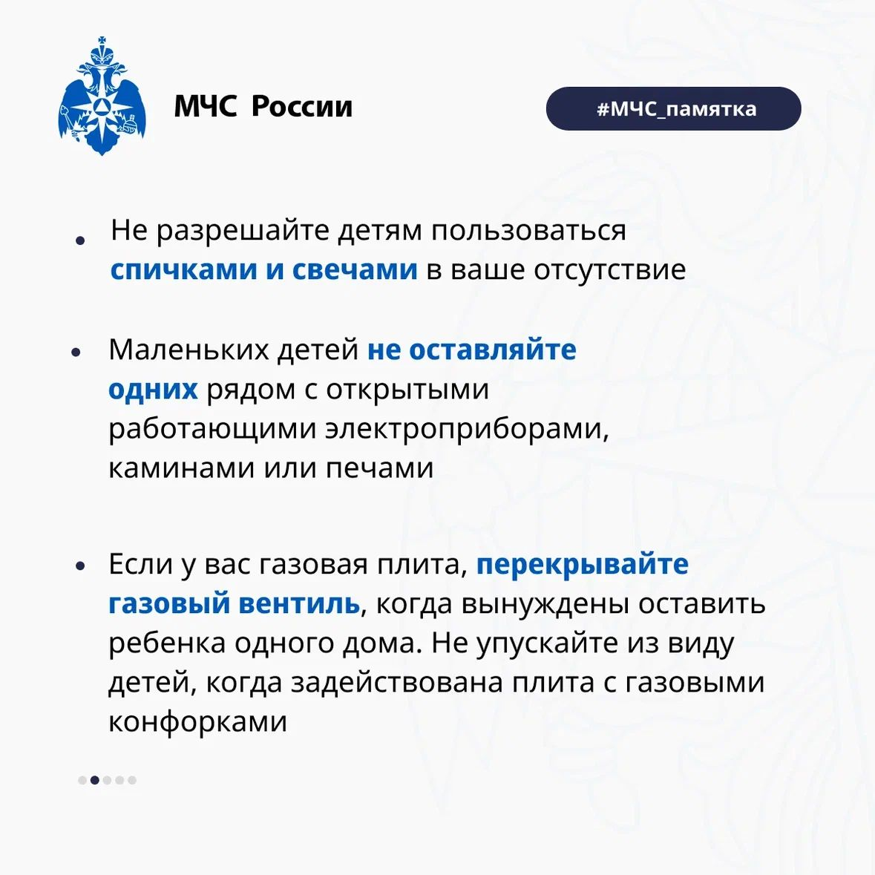
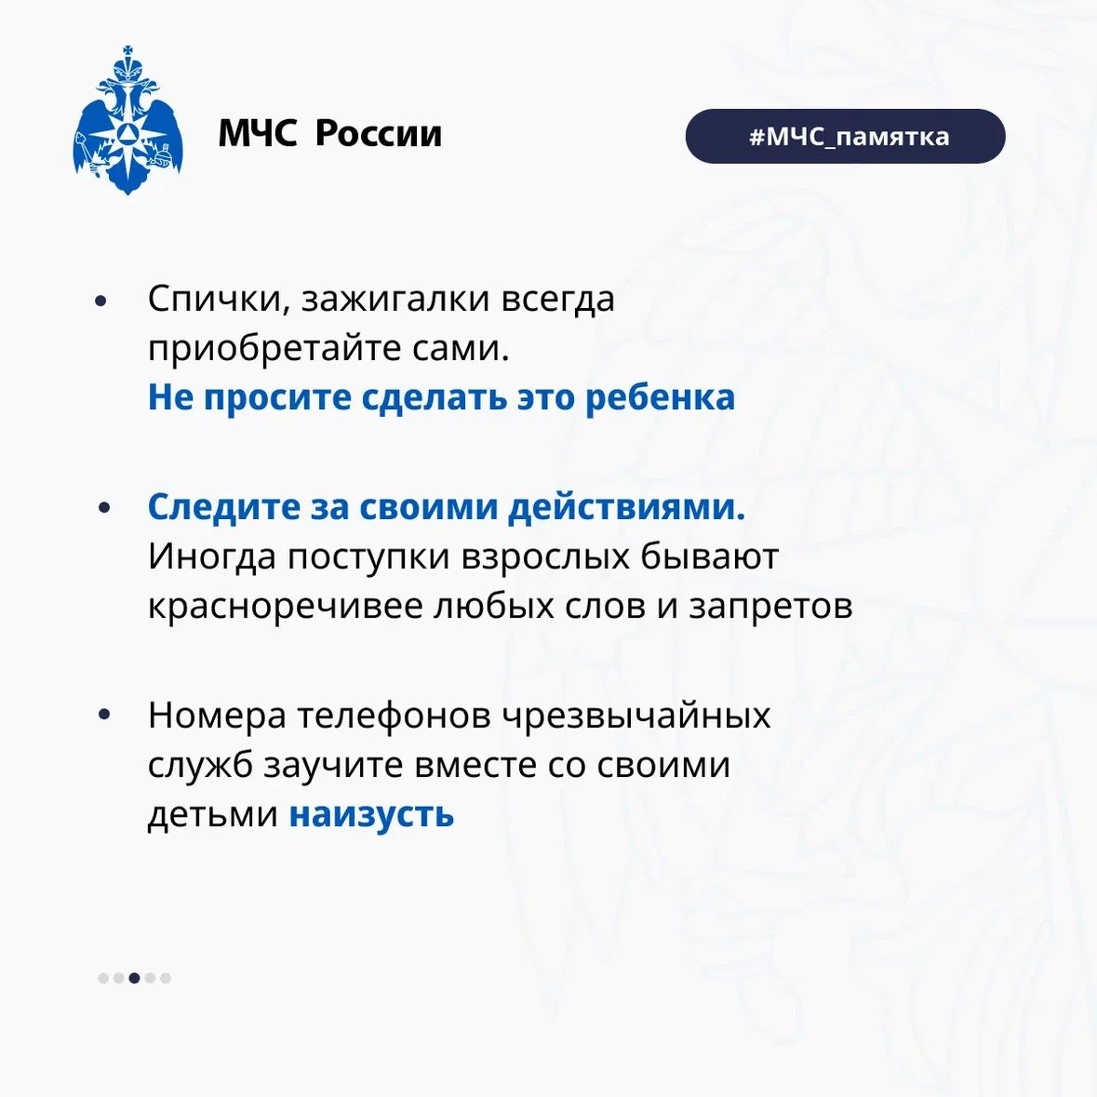
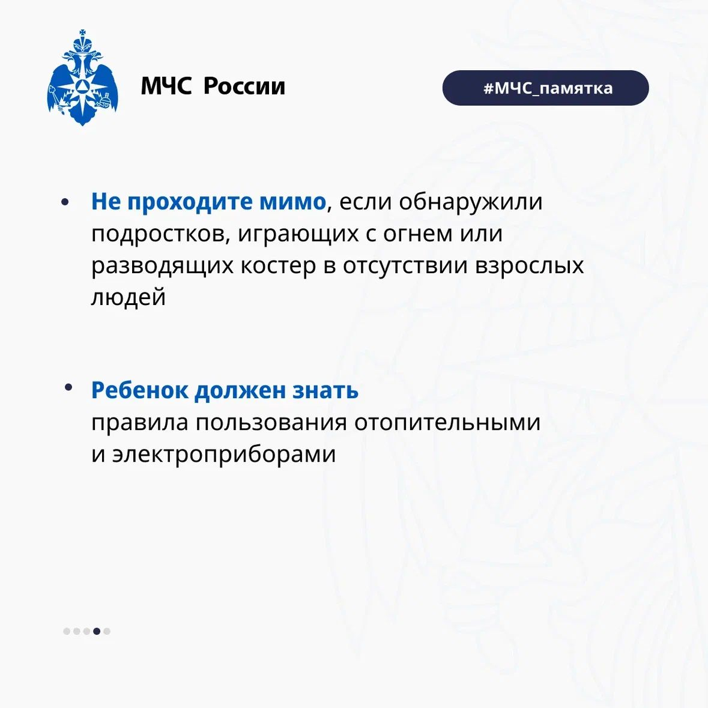
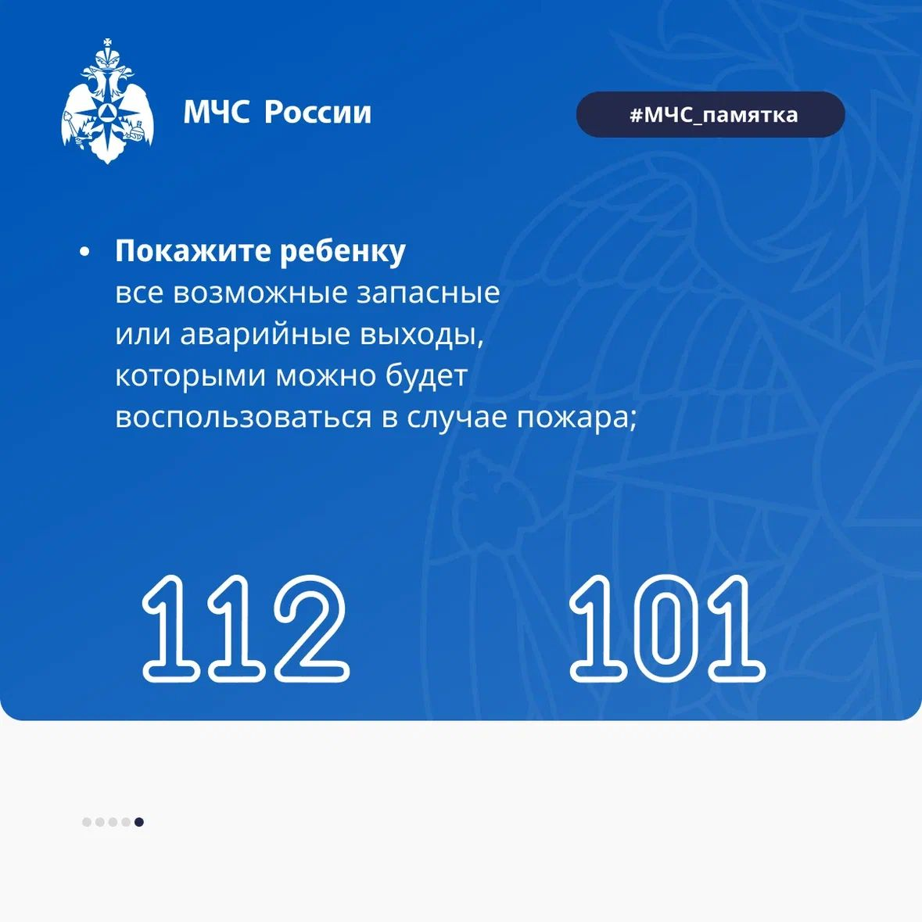

Адрес страницы: http://brateevo.mos.ru/the-ministry-of-emergency-situations-informs/detail/12789122.html
Управа района Братеево города Москвы

